Vijf stokpunten getest in het buitengebied

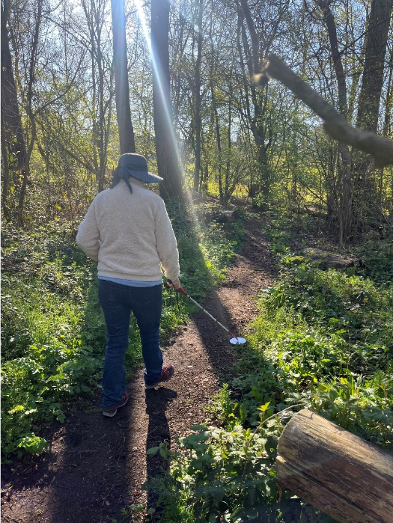

Welke invloed heeft een stokpunt op het gebruik van je taststok? Dat merk je vooral wanneer je op verschillende ondergronden loopt. Daarom heeft de expertisegroep Oriëntatie en Mobiliteit dit voorjaar verschillende stokpunten getest in de praktijk.

We gingen hiervoor letterlijk op expeditie. Samen met elf ervaringsdeskundigen van de Oogvereniging testten we verschillende stokpunten onder uiteenlopende omstandigheden en op verschillende ondergronden. Daarbij zochten we bewust ook naar meer ‘off-road’-situaties, zoals onverharde paden in bos- en duingebied. Juist daar kan het verschil tussen stokpunten goed merkbaar zijn. Denk bijvoorbeeld aan hoe gemakkelijk een stokpunt over de ondergrond beweegt, hoe goed je oneffenheden kunt aftasten en hoeveel gevoel je via de taststok krijgt.

Om de verschillen tussen de stokpunten zo goed mogelijk te kunnen ervaren, hebben we ze zoveel mogelijk aan de eigen taststokken van onze ervaringsdeskundigen bevestigd. Zo konden zij de verschillende stokpunten onder vergelijkbare omstandigheden met hun vertrouwde taststok uitproberen. De focus lag daarbij op de vraag: wat merk je als gebruiker van een ander stokpunt tijdens het lopen?

Op de testdagen was het droog en zonnig weer. Ideaal om de stokpunten goed te testen op verschillende ondergronden, maar natte paden en plassen hebben we hierdoor niet kunnen meenemen in de test.

Welke stokpunten zijn getest?
- Rollarbal Gen 2
- Ambutech Pathfinder
- Ambutech Dakota Disk
- Roverwiel
- Flex-Tikpunt

1. Rollarbal Gen 2
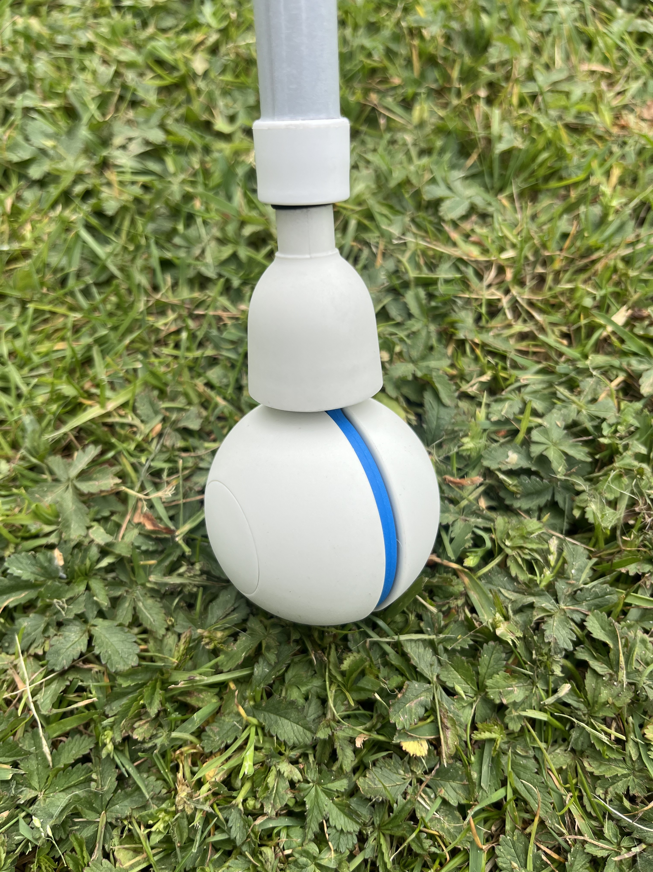

Grootte: Diameter 5 cm.
Prijsindicatie: 45 Euro.
In Nederland verkrijgbaar? Ja, via www.rollar.nl
Gewicht: 79 gram

Opmerking: De nieuwere Rollarbal Gen 2 Quiet is niet gebruikt in het onderzoek.

Algemeen gebruik en rolgedrag
De Rollarbal is een 360° graden stokpunt wordt overwegend ervaren als soepel rollend, licht en voorspelbaar. Vooral op verhard en halfverhard terrein (asfalt, stoep, brede paden, bospaden) rolt de Rollarbal rustig door en blijft hij ook goed rechtdoor gaan. Dit rechte rolgedrag werd door meerdere gebruikers als een belangrijk voordeel benoemd, omdat het duidelijkheid en rust geeft tijdens het lopen.

Tegelijkertijd geven meerdere ervaringsdeskundigen aan dat de Rollarbal iets zwaarder kan aanvoelen dan verwacht, vooral in vergelijking met kleinere of tikpunten. Tijdens een lange wandeling kan dit merkbaar worden.

Ondergrond en feedback

- Verhard/half verhard: prettige balans tussen rollen en feedback.
- Bospaden: over het algemeen prettig, maar bij ruiger terrein minder stabiel.
- Zand: de Rollarbal loopt zwaarder en kan iets meer kracht vragen. De verschillen met andere stokpunten worden echter wisselend ervaren. Sommigen ervoeren dat de Rollarbal zich sneller “ingraaft”. Anderen vonden het verschil met alternatieven klein of verwaarloosbaar.

Gidslijnen en oriëntatie
De Rollarbal rolt relatief gemakkelijk over gidslijnen heen, wat betekent dat de richtingsinformatie vooral bij natuurlijke of subtiele gidslijnen soms minder duidelijk wordt waargenomen.

Geluid en auditieve feedback
Het rolgeluid is duidelijk hoorbaar. Voor sommige gebruikers was het geluidsniveau goed bruikbaar voor oriëntatie; voor anderen juist te aanwezig.

2. Ambutech Pathfinder

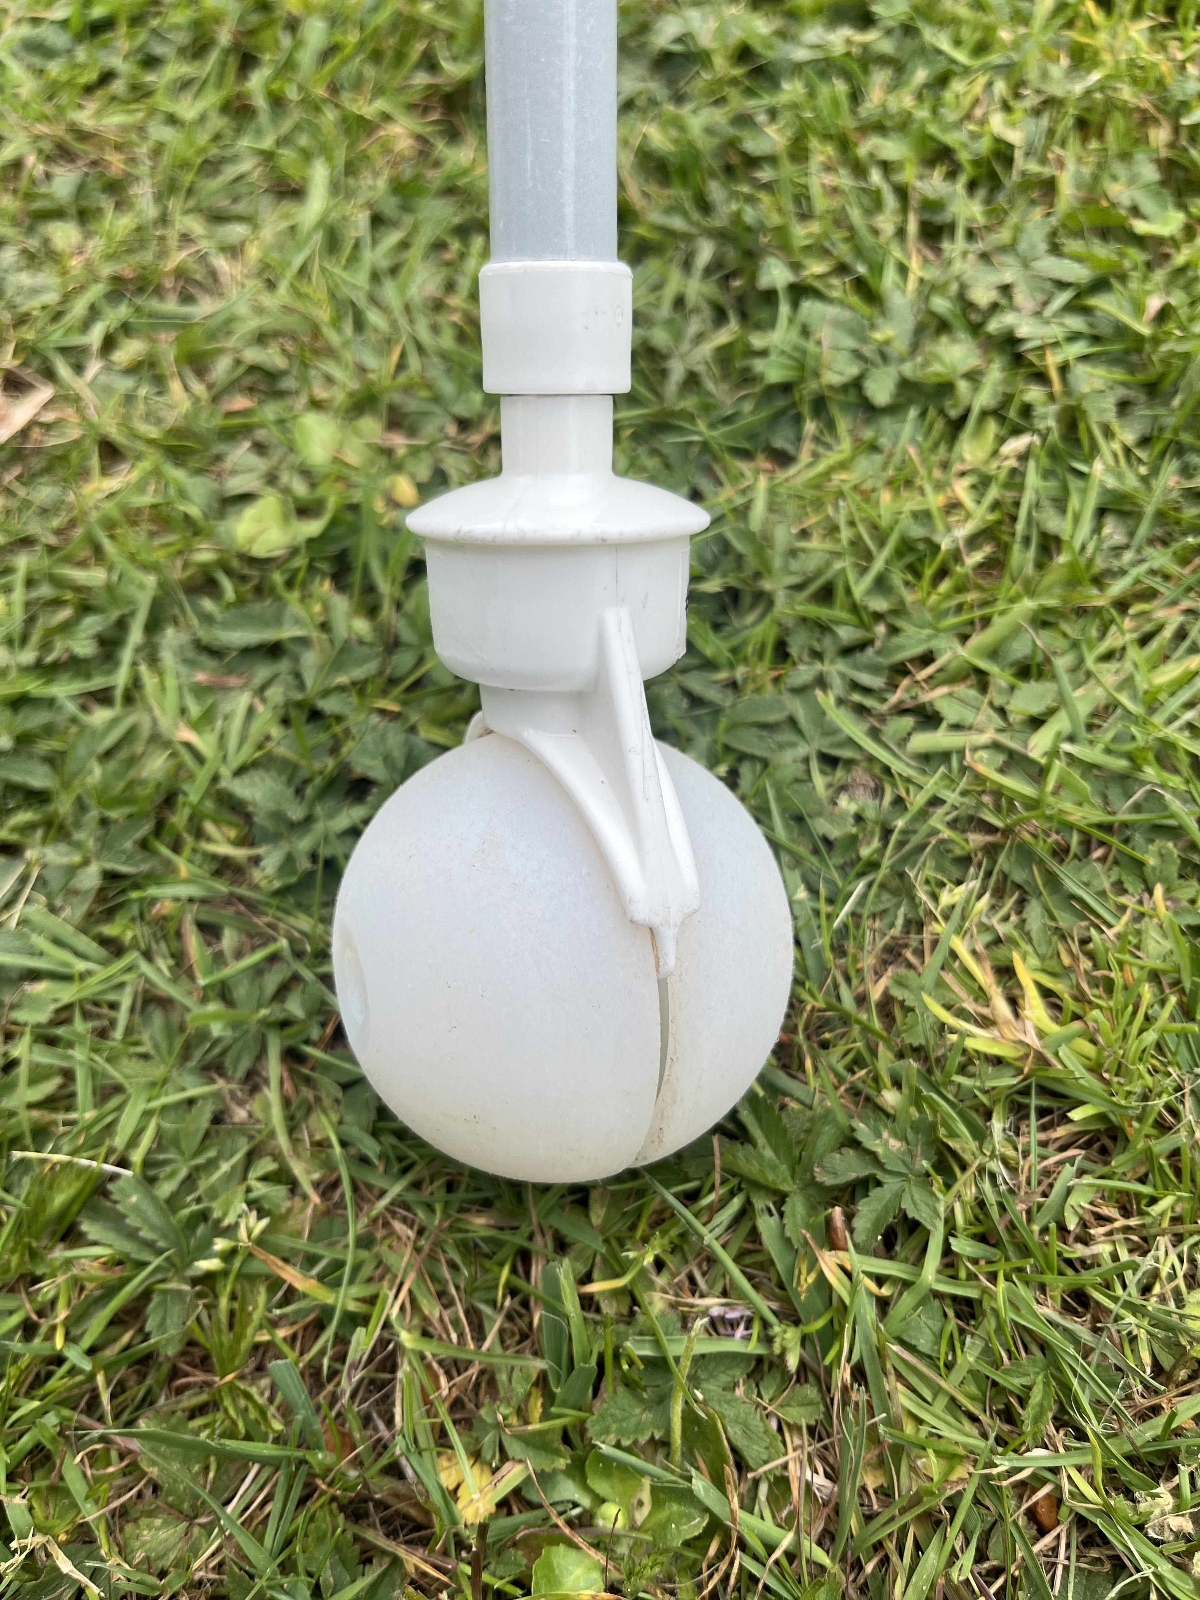

Grootte: Diameter circa 5,5 cm, hoogte circa 9 cm
Prijsindicatie: 50 Euro.
In Nederland verkrijgbaar? Ja, onder andere bij Worldwide Vision/Able2, Iris Huys en Low Vision Shop.
Gewicht: 95 gram.

Algemeen gebruik en stabiliteit

De Pathfinder, een 360° graden stokpunt, wordt door vrijwel alle ervaringsdeskundigen beschreven als zeer stabiel, degelijk en betrouwbaar, met name op ruiger en onverhard terrein. De punt blijft goed rollen, ook bij wortels, oneffenheden en wisselende ondergrond. Deze stokpunt geeft veel tactiele en auditieve feedback.

Ondergrondinformatie

De Pathfinder geeft veel en duidelijke ondergrondinformatie, zowel tactiel als auditief. Wortels, kuilen en ondergrondverschillen zijn goed waarneembaar. Subtiele gidslijnen zijn minder goed op te merken. Er wordt echter ook een kanttekening geplaatst. De hoeveelheid informatie kan bij langdurig gebruik vermoeiend zijn.

Geluid en auditieve feedback
Het rolgeluid is duidelijk en soms als hard of hol ervaren, vooral op verhard terrein. Op onverhard terrein wordt dit geluid juist regelmatig als helpend en informatief beleefd.

Gidslijnen en zand

- Gidslijnen: de Pathfinder rolt makkelijk over gidslijnen heen, wat de richtingszekerheid kan verminderen.
- Zand: zwaar in los zand, kost merkbaar meer kracht.
360 graden draaimechanisme kan vastlopen in de modder. Bij één testpersoon gebeurde dit tijdens de testdag.

3. Ambutech Dakota Disk

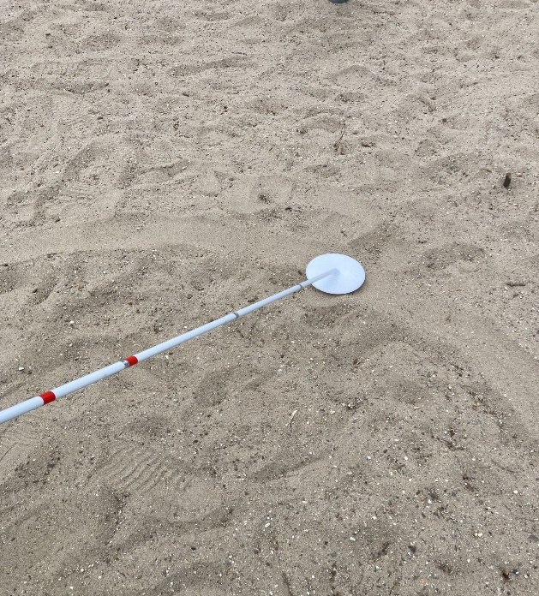 | 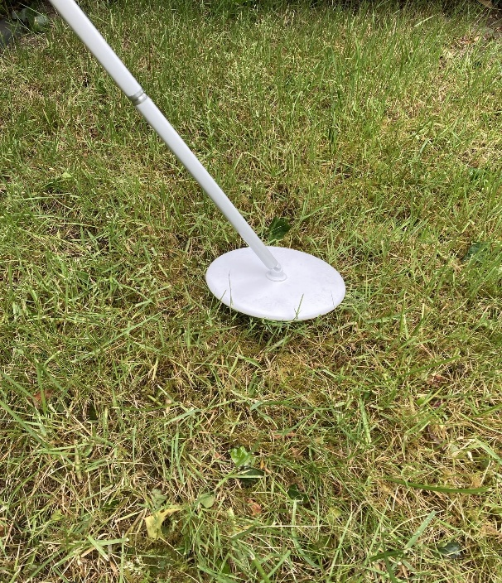

Grootte: Diameter circa 15 cm.
Prijsindicatie: Variërend van 11 Dollar tot 30 Euro exclusief verzendkosten.
In Nederland verkrijgbaar? Nee, wel online te bestellen bij Ambutech Canada of LHZ Duitsland €33,93 Scheibenförmige Gleitspitze, zum Einhängen, 15 cm
Gewicht: 64 gram.

Let op! Deze punt is niet passend op alle stokken, wel op de opvouwbare Ambutech stokken.

Algemeen beeld
De Dakota Disk wordt door het merendeel van de ervaringsdeskundigen gezien als de beste optie voor zand, bos en natuurlijke ondergrond. De disk glijdt over de ondergrond en geeft een continue stroom aan feedback, dit gaf veel ervaringsdeskundigen tijdens het lopen vertrouwen en verhoogde het looptempo.

Ondergrond en feedback

- Zand en bos: zeer goed, weinig weerstand, stabiel gevoel. Maakt een 'zoevend’ geluid bij het pendelen.
- Grind en verhard: geeft veel geluid, wat vaak als te veel of storend ervaren werd.
- Smalle bospaden: helpt goed bij het voelen van zijkanten en pad begrenzing.
De Disk combineert sterke auditieve én tactiele feedback, maar glijdt ook makkelijk over kleinere obstakels heen. Dat kan aandachtspunt kan zijn maar ook juist een voordeel. De Dakota disk zou ook geschikt kunnen zijn voor lopen op sneeuw.

Gebruik en belasting
De Disk is groot. Pendelen kost meer energie en bij afwisseling van harde en zachte ondergrond kan dit belastend zijn voor je arm en schouder. De punt neigt meer te schuiven dan te pendelen.

Praktische aandachtspunten

- Groot en opvallend uiterlijk.
- Bij het wisselen van de punt kan deze punt makkelijk van het elastiek schieten.
- Omdat deze stokpunt niet geschikt is voor verharde ondergrond, vraagt het van de gebruiker om van stokpunt of stok te wisselen wanneer hij/zij onverhard gebied verlaat.
- Bij opvouwbare stokken kan de stok niet meer opgevouwen worden zonder dat de stokpunt van het elastiek af schiet.

4. Rover wiel
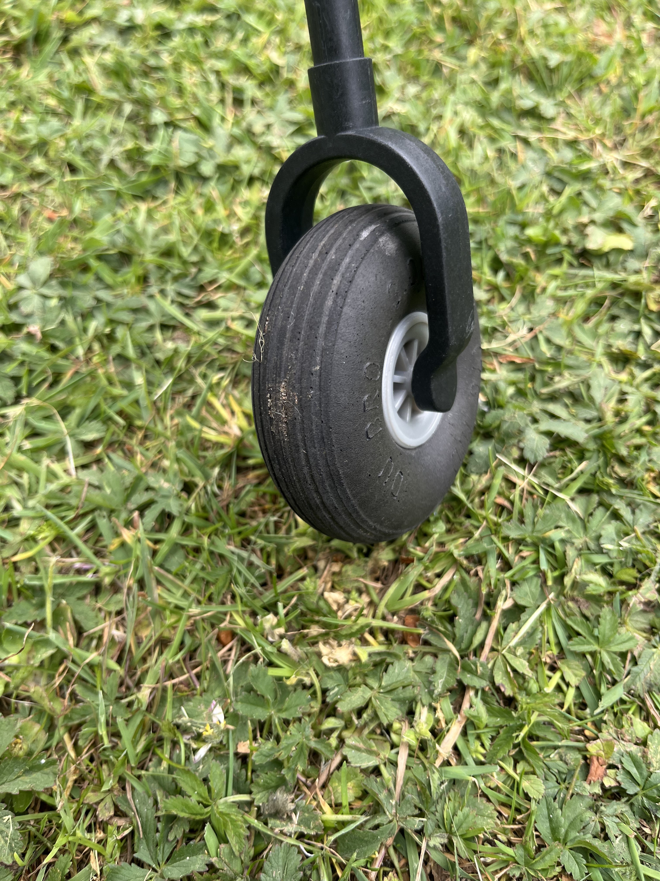
Grootte: diameter 7,5 cm, lengte circa 10 cm.
Prijsindicatie: 25 euro
In Nederland verkrijgbaar?
Ja, onder andere bij Worldwide Vision/ Able2 of Iris Huys.
Gewicht: 54 gram.

Algemeen gebruik
Het Rover wiel wordt door vrijwel alle ervaringsdeskundigen ervaren als techniekgevoelig en afwijkend van andere stokpunten. Dit wiel vraagt een andere beweging (meer vanuit de pols), wat de controle bemoeilijkt. Voor veel ervaringsdeskundigen bleek dit een techniek die tijdens de testdag moeilijk onder de knie te krijgen was.

Geluid en feedback
Het wiel is zeer stil. Dit werd door sommige slechtziende gebruikers als prettig ervaren, maar door blinde gebruikers juist als een groot nadeel: auditieve oriëntatie ontbreekt grotendeels.

Het Rover wiel geeft daarnaast weinig detailinformatie. Omdat het wiel heel zacht is kun je bijvoorbeeld gidslijnen niet goed voelen. Grote niveauverschillen zijn wel goed voelbaar.

Ondergrond

- Verhard en brede paden: bruikbaar met de juiste techniek na voldoende oefening, anders vraagt het veel inspanning.
- Smalle paden en zand: weinig controle: de punt haakt, kantelt of volgt een “eigen weg”.
- Gidslijnen: Er wordt gemakkelijker over gidslijnen heen gerold en deze zijn daardoor slecht voelbaar.

5. Flex-Tikpunt
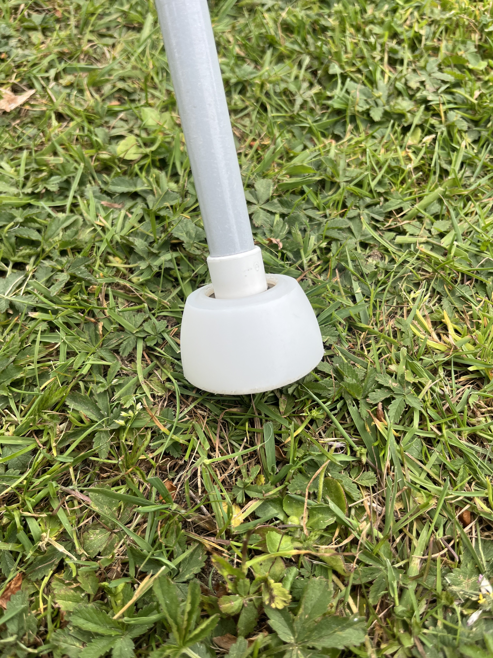

Grootte: diameter 4,5 cm, lengte circa 2,5 cm.
Prijsindicatie: 25 Euro.
In Nederland verkrijgbaar? Ja, via Worldwide Vision/ Able2.
Gewicht: 33 gram.

Flex-Tikpunt is gemaakt om zowel te kunnen pendelen als tikken.
Omdat de ervaringsdeskundigen in de praktijk weinig gebruik maken van de tiktechniek vonden ze de meerwaarde van deze stokpunt beperkt. Daarnaast gaven ze aan dat ze, als ze de tiktechniek gebruiken, bij het tikken meer onderscheidende geluiden zouden willen horen. Bij rollen geeft deze punt minder informatie dan een bal en haakt de punt eerder, met name op onverharde paden.

Conclusie
Uit de gecombineerde bevindingen van de elf ervaringsdeskundigen blijkt dat geen van de stokpunten universeel als “beste” scoort. De geschiktheid van een stokpunt wordt bepaald door een samenspel van gebruikerskenmerken, loopomgeving, oriëntatiestrategie en techniek.

De resultaten laten zien dat er duidelijke verschillen bestaan tussen:

- Slechtziende en blinde gebruikers;
- Gebruikers die primair auditief oriënteren versus gebruikers die vooral op tast vertrouwen;
- Gebruikers met een roltechniek versus een tik- of hybride techniek.
Professioneel advies vraagt daarom maatwerk. Wel kunnen we de volgende grove indeling maken:

Breed inzetbaar: Rollarbal gen 2 en Pathfinder
- De Rollarbal biedt rust, voorspelbaarheid en comfort op verhard en half verhard terrein, met name voor gebruikers die geen continue feedback van geluid en gidslijnen nodig hebben.
- De Pathfinder biedt stabiliteit en informatie op ruig terrein en past bij gebruikers die actief ondergrondinformatie inzetten, maar vraagt tolerantie voor meer geluid en prikkels.

Voor specifieke situaties: Dakota Disk en Flex-Tikpunt
- De Dakota Disk onderscheidt zich duidelijk als specialistisch hulpmiddel voor natuur, zand, sneeuw en bos. De meerwaarde is evident voor gebruikers die daar frequent lopen en sterk op tast en geluid vertrouwen. Tegelijkertijd maken formaat en overprikkeling op verhard terrein de Dakota Disk niet geschikt als allround punt.
- Flex Tikpunt vult een niche voor gebruikers die bewust kiezen voor tiktechniek, vooral in stedelijke omgeving. Voor rolgebruikers of langere trajecten is de functionele meerwaarde beperkt.

Het Rover wiel, een alternatieve stokpunt
Het Rover wiel roept overwegend kritische reacties op, met name bij blinde gebruikers. De combinatie van techniekgevoeligheid, geringe auditieve feedback en verminderde controle op smalle of onverharde paden maakt het wiel geschikt voor een beperkte gebruikersgroep die zich de roltechniek bij dit wiel eigen kunnen maken. Dit gold voor een van de ervaringsdeskundigen die opmerkte: “Het wiel is zacht waardoor je, met de juiste techniek weinig kracht hoeft te leveren. Met name grote niveauverschillen zijn er mee op te merken.”

Hoe lang gaan de stokpunten mee?
Tijdens het onderzoek zijn er bij de ervaringsdeskundige meerdere opmerkingen en vragen naar voren gekomen over de duurzaamheid van de verschillende stokpunten. De stokpunten zijn echter niet gedurende een langere periode en op diverse ondergronden getest met het oog op slijtage en duurzaamheid. Op basis hiervan kunnen wij geen onderbouwde uitspraken doen over de levensduur of slijtvastheid van de afzonderlijke stokpunten.

Tenslotte
Een goed hulpmiddelenadvies gaat niet over het kiezen van het “beste” stokpunt, maar over de best passende stokpunt in relatie tot persoon, omgeving en doel. De ervaringen bevestigen dat maatwerk, training en gezamenlijke evaluatie essentieel zijn.

Het verkennen wat verschillende stokpunten voor jou kunnen betekenen in diverse situaties kun je samen met een mobiliteitstrainer doen.
Neem hiervoor contact op met Koninklijke Visio, Bartiméus of de Robert Coppes Stichting.

